# 集成微信分享功能流程整理

1. 注册微信开放平台账号：**<https://open.weixin.qq.com>**

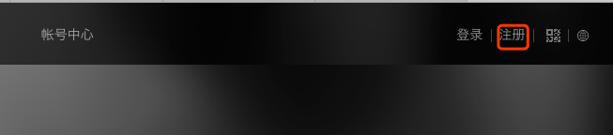

1. 创建应用

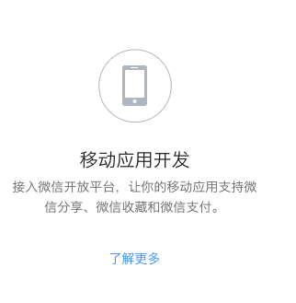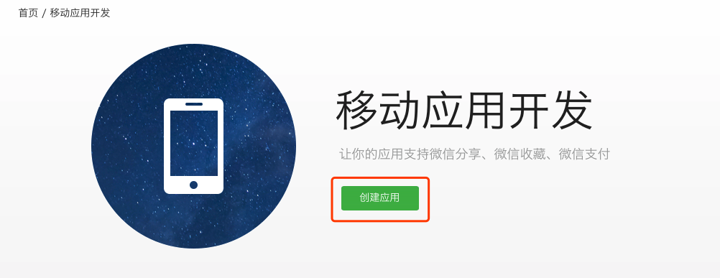

设置图片可以使用一个小工具，详情http://www.cnblogs.com/czq1989/p/5073586.html

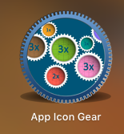

App store 查找这个这个就好了

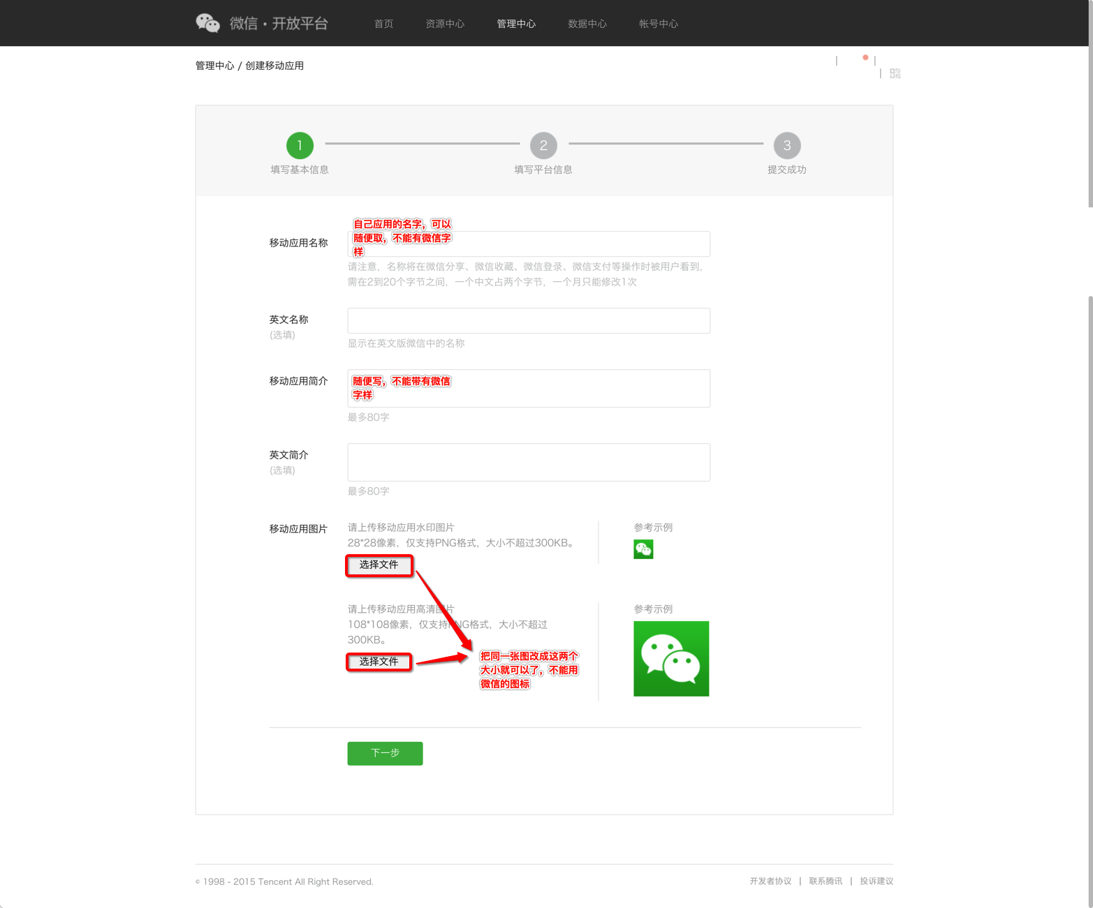

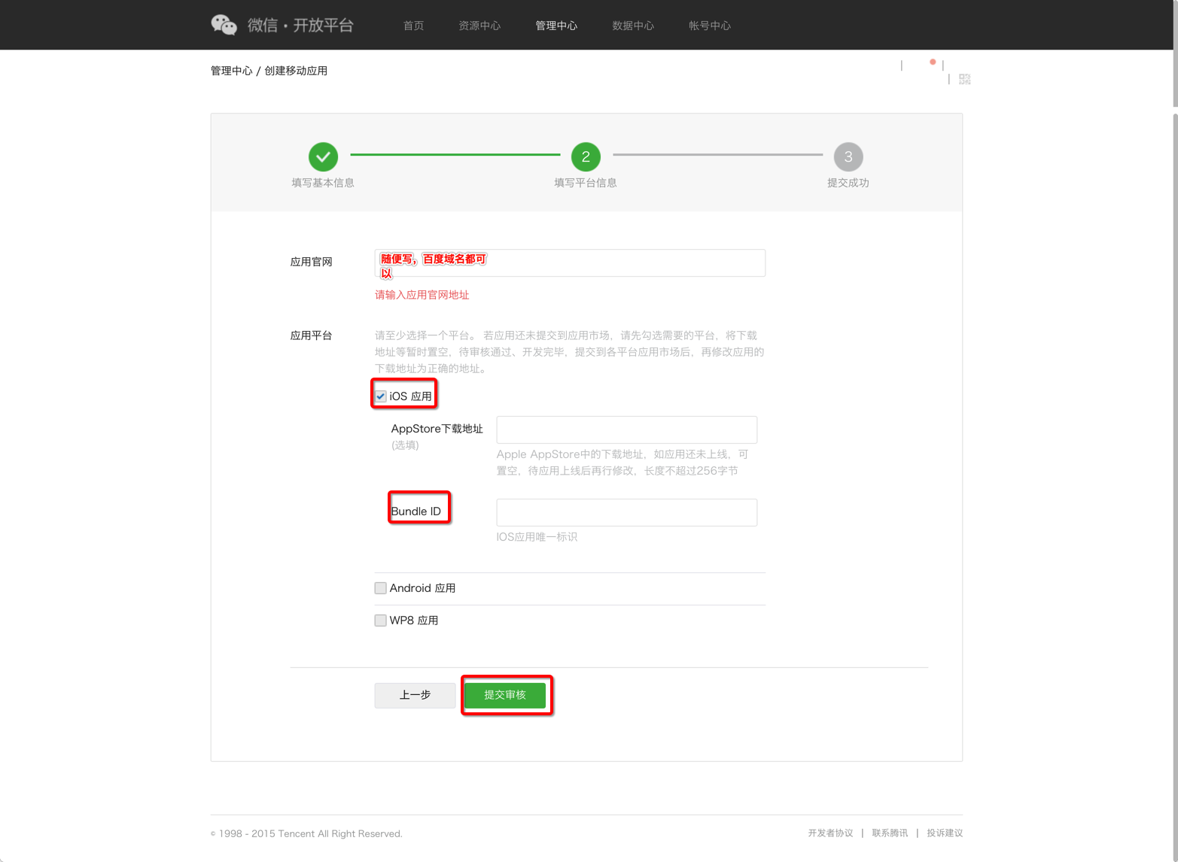

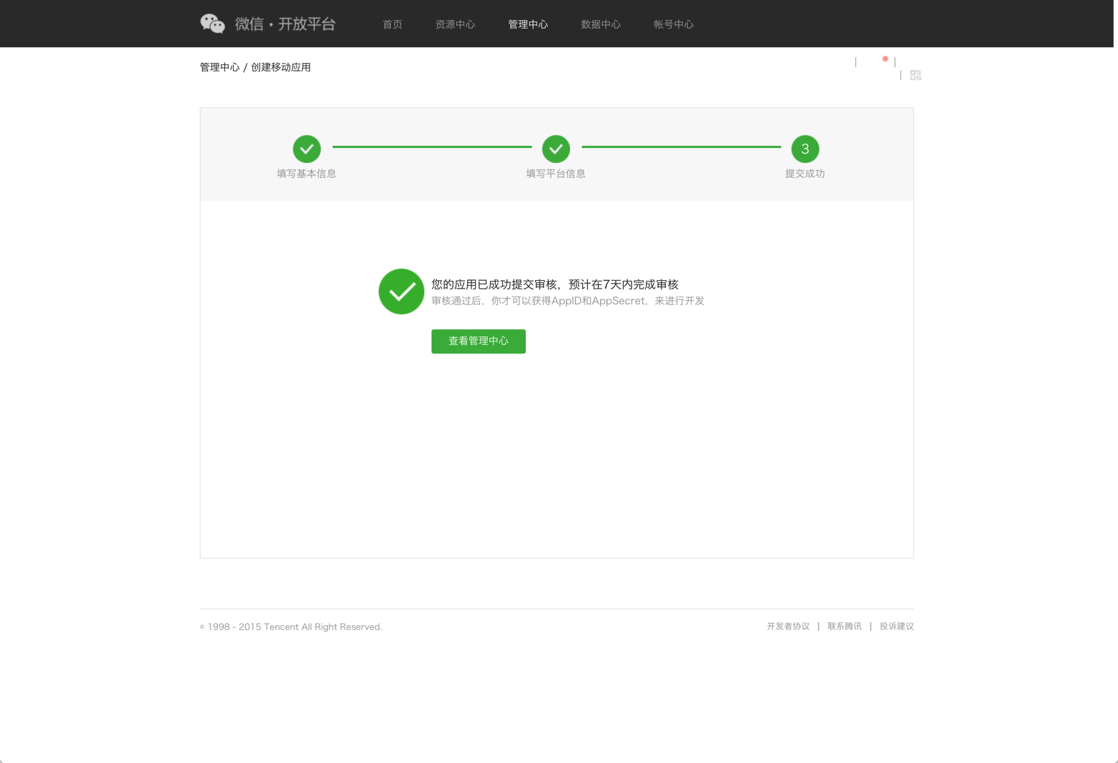

1. 通过审核

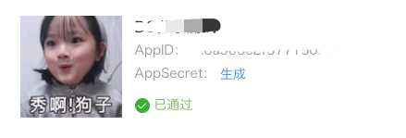

1. Pod 微信SDK

使用cocoapods 管理下载pod 'WechatOpenSDK' 可以省去很多麻烦

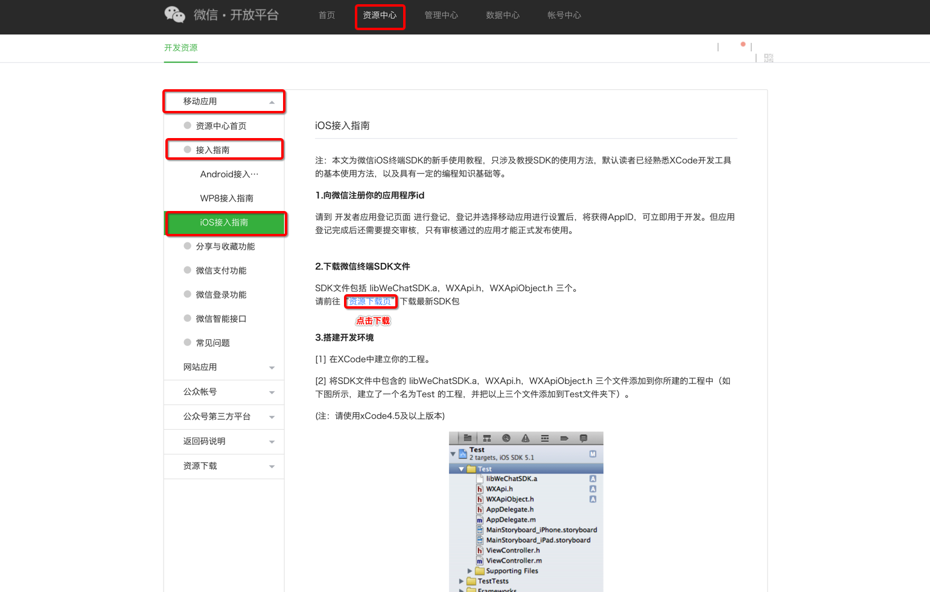

可以查看微信SDK教程使用

1. 添加Frameworks and Libraries

TARGETS->General->Linked Frameworks and Libraries

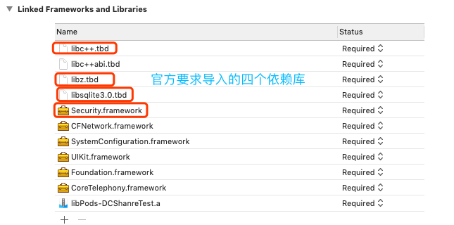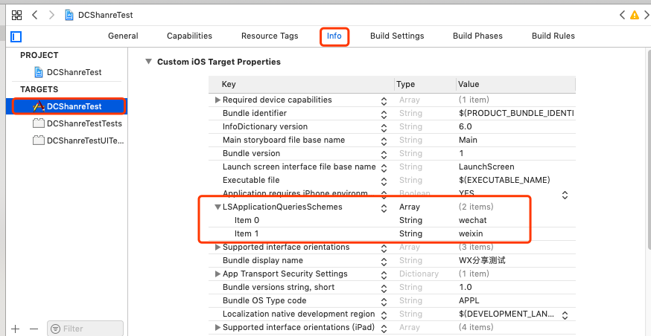

配置URL type

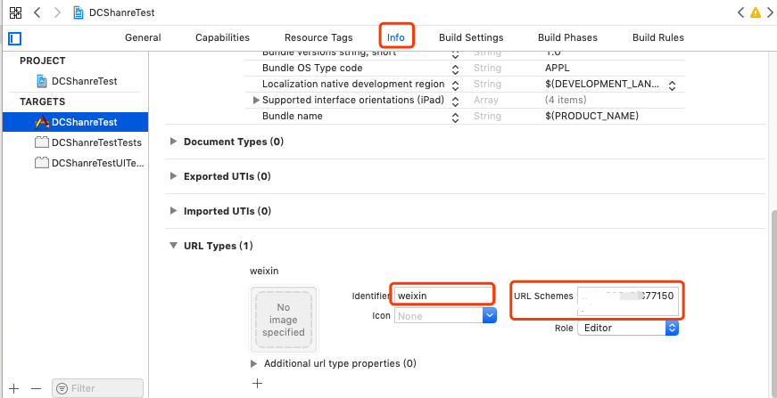

项目的bundle identifier 填写与微信申请保持一致

完成上述配置基本就好了。

1. 写入相关代码

Appdelegate.m 中

导入WXApi.h

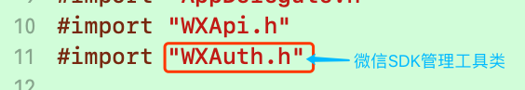

在didFinishLaunchingWithOptions方法中进行App注册

- (BOOL)application:(UIApplication *)application didFinishLaunchingWithOptions:(NSDictionary *)launchOptions {

[WXApi registerApp:@"################"];

return YES;

}

重写appdelegate的两个方法

- (BOOL) application:(UIApplication *)application handleOpenURL:(NSURL *)url {

return [WXApi handleOpenURL:url delegate:self];

}

- (BOOL) application:(UIApplication *)application openURL:(NSURL *)url sourceApplication:(NSString *)sourceApplication annotation:(id)annotation {

return [WXApi handleOpenURL:url delegate:self];

}

重写的两个方法现在不用了，适配一下低版本就可以了

- (BOOL)application:(UIApplication *)app openURL:(NSURL *)url options:(NSDictionary<UIApplicationOpenURLOptionsKey,id> *)options{

    return [WXAUTH handleOpenURL:url];

}

1. WXAuth讲解

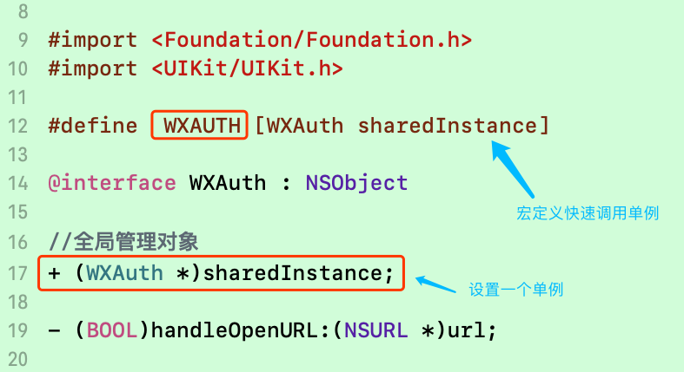

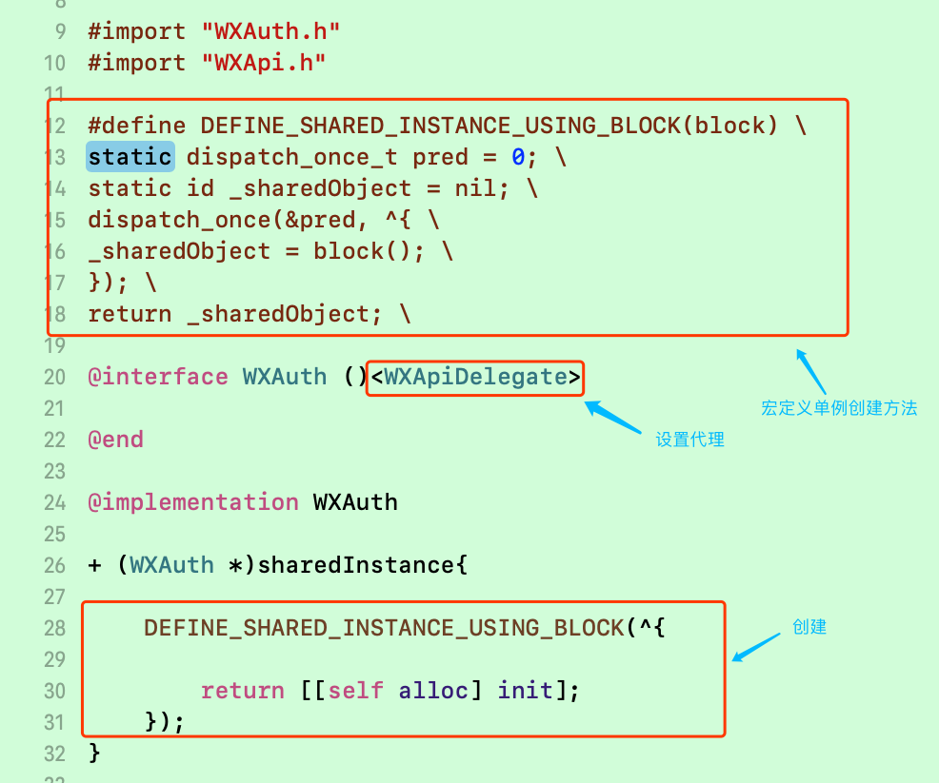

<https://github.com/Wlfade/wechat_WXAUTO.git>

Github 地址 下载查看

1. 发送消息类型说明

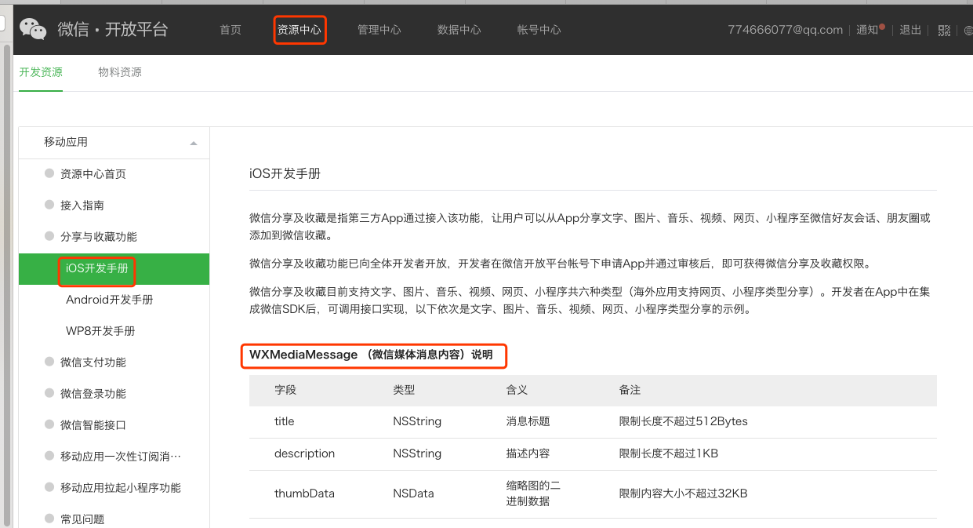

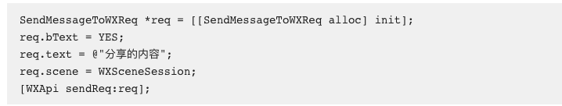

有实例代码复制查看即可